Министерство науки и высшего образования Российской Федерации
Федеральное государственное бюджетное образовательное учреждение высшего образования «Российский химико-технологический университет имени Д.И. Менделеева»
Факультет цифровых технологий и химического инжиниринга
Кафедра информационных компьютерных технологий

ОТЧЕТ ПО КУРСУ
«Численные методы в среде MATLAB»
«Лабораторная работа №11.»

Ведущий преподаватель
Шушпанов В.С.

СТУДЕНТ группы КС-24 Елфимова К.В.

Москва
2025
Список заданий
Лабораторная работа № 1q
Взятие функции из 9 лабы
№6 Про сказочную войну
$$y=\cos\left(x\right)-x^{2}*sin⁡(x)$$

Критерии
Показатель | Оценка, балл
1.Необходимо найти оптимальное решение разными методами сравнить результаты:  а)методом Золотого сечения | 0,4
б) методом парабол | 0,4
в) методом Ньютона | 0,4
Для каждого из методов построить график функции, вынести на график значения функции на отдельных шагах поиска экстремума и сам найденный экстремум | По 0,2
2. Методом градиентного спуска найти минимум функции 2-х переменных | 1,0
Построить график функции и вынести на график значения функции на отдельных шагах поиска экстремума и сам найденный экстремум | 0,4
Решить также обе задачи, используя стандартные функции MATLAB. Сравнить полученные результаты | 0,2 +0,2
Качество исполнения отчёта | 0,4
Всего | 4.0
Используются индивидуальные задания, номер варианта соответствует номеру студента в журнале группы. Каждый вариант содержит два задания.
Можно использовать прилагающиеся программы или собственные. В каждом методе фиксировать число итераций и вынести на график значения функции на отдельных шагах поиска экстремума.

Теория
Оптимизация — задача нахождения экстремума целевой функции в некоторой области конечномерного векторного пространства, ограниченной набором линейных и/или нелинейных равенств или неравенств.
- Метод золотого сечения
Метод золотого сечения применяется для нахождения экстремума непрерывной функции на отрезке [a, b]. Суть метода — последовательное сужение интервала на основе золотого отношения:
$$ϕ=\frac{1+\sqrt{5}}{2}$$
$$x_{1}=b-\frac{b-a}{ϕ}, x_{2}=a+\frac{b-a}{ϕ}$$
Если f(x1)<f(x2)), то сужается интервал до [a,x2] , иначе до [x1,b]. Процесс повторяется, пока длина интервала не станет меньше заданной точности ε.
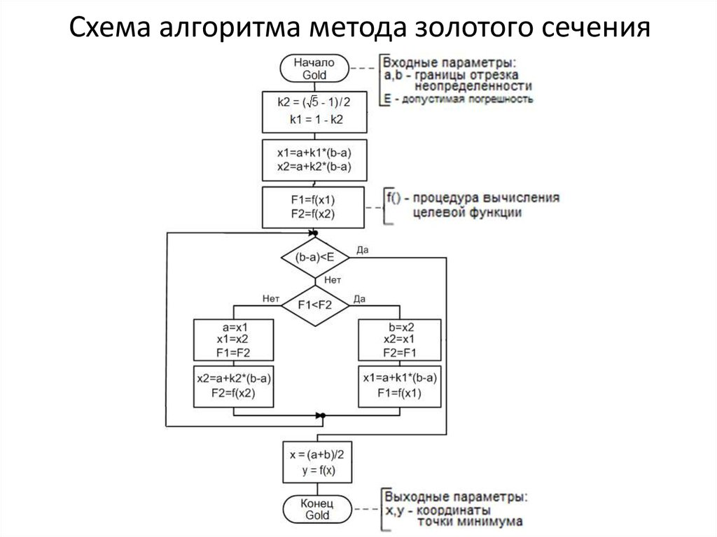
- Метод парабол
В этом методе приближение экстремума ведётся с помощью построения параболы по трём точкам (x1, f1), (x2, f2), (x3, f3​), а затем вычисления вершины параболы:

$$x=x_{2}-\frac{{\left(x_{2}-x_{1}\right)}^{2}\left(f_{2}-f_{3}\right)-{\left(x_{2}-x_{3}\right)}^{2}\left(f_{2}-f_{1}\right)}{2\left[\left(x_{2}-x_{1}\right)\left(f_{2}-f_{3}\right)-\left(x_{2}-x_{3}\right)\left(f_{2}-f_{1}\right)\right]}$$
После чего одна из точек заменяется на новую и процесс повторяется.
Схема:
- Начало
- Ввести x1, x2, x3, eps
- Вычислить f(x1), f(x2), f(x3)
- Построить параболу -> найти вершину x
- Вычислить f(x)
- Обновить тройку точек: взять три ближайших к минимуму
- Пока ${|x}_{k+1}-x_{k}|>ε$, повторять шаги 4-6
- Конец: x_min = x
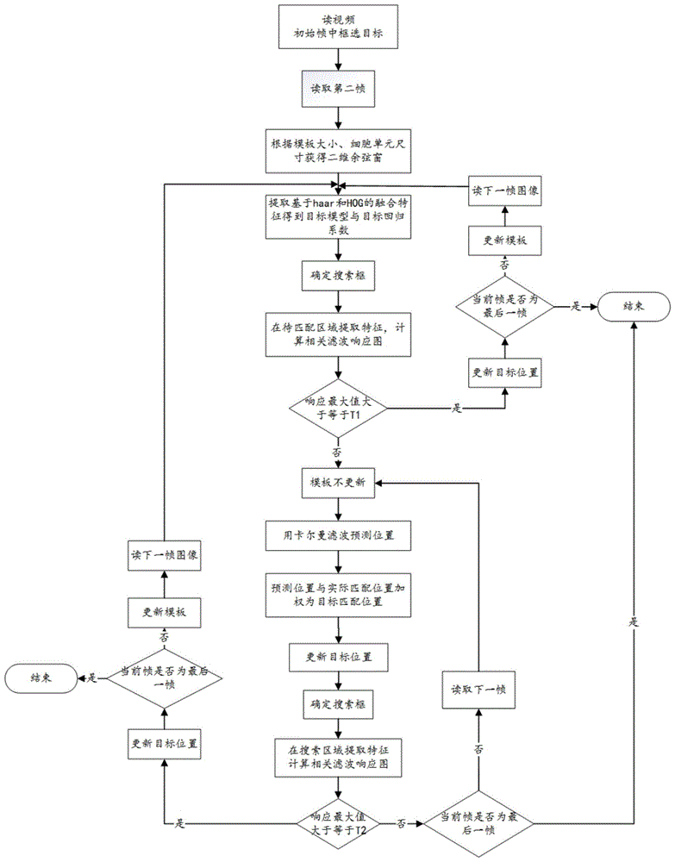
- Метод Ньютона
Метод Ньютона (или метод касательных) использует производные функции. Обновление текущего значения происходит по формуле:
$$x_{k+1}=x_{k}-\frac{f^{'}\left(x_{k}\right)}{f^{''}\left(x_{k}\right)} \text{(для минимума)}$$
$$x_{k+1}=x_{k}+\frac{f^{'}\left(x_{k}\right)}{\left|f^{''}\left(x_{k}\right)\right|} \text{(для максимума)}$$
$$\text{Условие остановки: }\left|x_{k+1}-x_{k}\right|< ε$$
- Начало
- Ввести x0, eps
- Пока ${|x}_{k+1}-x_{k}|>ε$:
  - Вычислить f’(xk). f’’(xk)
  - $x_{k+1}=x_{k}-\frac{f^{'}(x_{k})}{f^{''}\left(x_{k}\right)}$
- Конец: xmin = x_(k+1)
- Стандартные метода MATLAB
Fminbnd
Функция для нахождения минимума на отрезке:
[xmin, fval, exitflag, output] = fminbnd(@f, a, b)
- Использует метод Брента (сочетание золотого сечения и параболической интерполяции).
- Не требует производных.
- Удобна для практических задач и надёжна.
Fminsearch
Функция для поиска минимума без ограничений методом Нелдера-Мида:
[xmin, fval, exitflag, output] = fminsearch(@f, x0)
- Работает с многомерными функциями, но подходит и для одномерных.
- Требует начального приближения 𝑥0.
- Не требует производных.

Код
main.m

% func = e.^(-(x.^2 + y.^2)/8) .* (sin(x.^2) + cos(x.^2));

% [z, f, exitflag, output] = fminsearch(@(x) e^(-(x^2+y^2)/8)*(sin(x^2)+cos(y^2)));

syms x
f = cos(x) - x^2*sin(x);
func = @(x) cos(x) - x.^2 .* sin(x);
global df d2f;
df = matlabFunction(diff(f));
d2f = matlabFunction(diff(f, 2));

x0 = -15.03;
x1 = -8.18;
eps = 1e-4;

x_plot = linspace(x0, x1, 1000);
y_plot = func(x_plot);

[minim_gold, minim_hist_gold] = find_all_extrema(@gold_sec, func, x0, x1, eps, false);
[maxim_gold, maxim_hist_gold] = find_all_extrema(@gold_sec, func, x0, x1, eps, true);

[minim_parab, minim_hist_parab] = find_all_extrema(@parabolic_method, func, x0, x1, eps, false);
[maxim_parab, maxim_hist_parab] = find_all_extrema(@parabolic_method, func, x0, x1, eps, true);

[minim_newton, minim_hist_newton] = find_all_extrema(@newton_method, func, x0, x1, eps, false);
[maxim_newton, maxim_hist_newton] = find_all_extrema(@newton_method, func, x0, x1, eps, true);

disp("Метод золотого сечения:");
disp("Минимумы:"); disp(minim_gold);
disp("Максимумы:"); disp(maxim_gold);

disp("Метод парабол:");
disp("Минимумы:"); disp(minim_parab);
disp("Максимумы:"); disp(maxim_parab);

disp("Метод Ньютона:");
disp("Минимумы:"); disp(minim_newton);
disp("Максимумы:"); disp(maxim_newton);

n = 1000;

[std_min_x, std_min_y] = fminbnd(func, x0, x1); % минимум
[std_max_x, std_max_y] = fminbnd(@(x) -func(x), x0, x1); % максимум
std_max_y = -std_max_y;

disp('Сравнение с fminbnd');

disp('fminbnd:');
fprintf('Минимум: x = %.5f, y = %.5f\n', std_min_x, std_min_y);
fprintf('Максимум: x = %.5f, y = %.5f\n\n', std_max_x, std_max_y);

fprintf('Метод золотого сечения минимум: разница по y = %.5e\n', abs(func(minim_gold(1)) - std_min_y));
fprintf('Метод золотого сечения максимум: разница по y = %.5e\n', abs(func(maxim_gold(1)) - std_max_y));

fprintf('Метод парабол минимум: разница по y = %.5e\n', abs(func(minim_parab(1)) - std_min_y));
fprintf('Метод парабол максимум: разница по y = %.5e\n', abs(func(maxim_parab(1)) - std_max_y));

fprintf('Метод Ньютона минимум: разница по y = %.5e\n', abs(func(minim_newton(1)) - std_min_y));
fprintf('Метод Ньютона максимум: разница по y = %.5e\n', abs(func(maxim_newton(1)) - std_max_y));

figure;
subplot(2,1,1);
plot(x_plot, y_plot);
hold on

plot(minim_gold, func(minim_gold), 'ro', 'MarkerSize', 10);
plot(maxim_gold, func(maxim_gold), 'ro', 'MarkerSize', 10);
plot(minim_parab, func(minim_parab), 'go', 'MarkerSize', 8);
plot(maxim_parab, func(maxim_parab), 'go', 'MarkerSize', 8);
plot(minim_newton, func(minim_newton), 'bo', 'MarkerSize', 6);
plot(maxim_newton, func(maxim_newton), 'bo', 'MarkerSize', 6);
grid on;
xlabel('x');
ylabel('y');
legend('Функция', 'Зол.сеч. мин', 'Зол.сеч. макс', 'Парабол мин', 'Парабол макс', 'Ньютон мин', 'Ньютон макс');

subplot(2,1,2);
plot(x_plot, y_plot, 'b--', 'LineWidth', 1);
hold on;

for i = 1:length(minim_hist_gold)
plot(minim_hist_gold{i}(:,1), minim_hist_gold{i}(:,2), 'rs');
end
for i = 1:length(maxim_hist_gold)
plot(maxim_hist_gold{i}(:,1), maxim_hist_gold{i}(:,2), 'rs');
end

for i = 1:length(minim_hist_parab)
plot(minim_hist_parab{i}(:,1), minim_hist_parab{i}(:,2), 'go');
end
for i = 1:length(maxim_hist_parab)
plot(maxim_hist_parab{i}(:,1), maxim_hist_parab{i}(:,2), 'go');
end

for i = 1:length(minim_hist_newton)
plot(minim_hist_newton{i}(:,1), minim_hist_newton{i}(:,2), 'b.');
end
for i = 1:length(maxim_hist_newton)
plot(maxim_hist_newton{i}(:,1), maxim_hist_newton{i}(:,2), 'b.');
end

% plot(minima, func(minima), 'g*', 'MarkerSize', 4, 'LineWidth', 4);
% plot(maxima, func(maxima), 'r*', 'MarkerSize', 4, 'LineWidth', 4);
grid on;
xlabel('x');
ylabel('y');
title('Значения экстремумов на отдельных шагах');
legend('Функция', 'Зол.сеч. мин', 'Зол.сеч. макс', 'Парабол мин', 'Парабол макс', 'Ньютон мин', 'Ньютон макс');

function [extrema, histories] = find_all_extrema(method_func, func, a, b, eps, find_max)
if strcmp(func2str(method_func), 'gold_sec')
n_intervals = 20;
x_points = linspace(a, b, n_intervals + 1);
extrema = [];
histories = {};

for i = 1:n_intervals
[x_extr, history] = method_func(func, x_points(i), x_points(i+1), eps, find_max);
if is_real_extremum(func, x_extr, find_max)
% Проверяем, что это не дубликат
is_new = true;
for j = 1:length(extrema)
if abs(x_extr - extrema(j)) < eps
is_new = false;
break;
end
end

if is_new
extrema = [extrema, x_extr];
histories{end+1} = history;
end
end

end
else
n_intervals = 20;
x_points = linspace(a, b, n_intervals + 1);
extrema = [];
histories = {};

for i = 1:n_intervals
[x_extr, history] = method_func(func, x_points(i), x_points(i+1), eps, find_max);
if is_real_extremum(func, x_extr, find_max)
is_new = true;
for j = 1:length(extrema)
if abs(x_extr - extrema(j)) < eps
is_new = false;
break;
end
end
if is_new
extrema = [extrema, x_extr];
histories{end+1} = history;
end
end
end
end
end

function result = is_real_extremum(f, x, is_max)
h = 1e-5;
df_left = (f(x) - f(x-h))/h;
df_right = (f(x+h) - f(x))/h;

if is_max
result = (df_left > 0) && (df_right < 0);
else
result = (df_left < 0) && (df_right > 0);
end
end

function [optimum, history] = gold_sec(func, a, b, eps, find_max)
history = [];

g = 0.618034;
R = g * (b - a);

x1 = b - R;
x2 = a + R;
f1 = func(x1);
f2 = func(x2);

for iter = 1:1000
current_x = (a+b)/2;
history = [history; current_x, func(current_x)];

if xor(f1 > f2, find_max)
a = x1;
x1 = x2;
f1 = f2;
x2 = a + g*(b-a);
f2 = func(x2);
else
b = x2;
x2 = x1;
f2 = f1;
x1 = b - g*(b-a);
f1 = func(x1);
end

if abs(b-a) < eps
break;
end
end
optimum = (a+b)/2;
end

function [optimum, history] = parabolic_method(func, a, b, eps, find_max)
history = [];

x1 = a;
x3 = b;
x2 = (x1 + x3)/2;

f1 = func(x1);
f2 = func(x2);
f3 = func(x3);

for iter = 1:1000
numerator = (x2 - x1)^2 * (f2 - f3) - (x2 - x3)^2 * (f2 - f1);
denominator = 2 * ((x2 - x1)*(f2 - f3) - (x2 - x3)*(f2 - f1));

if denominator == 0
break;
end

x = x2 - numerator / denominator;
fx = func(x);
history = [history; x, fx];

% Обновляем точки в зависимости от направления
if xor(fx > f2, find_max)
if x < x2
x1 = x;
f1 = fx;
else
x3 = x;
f3 = fx;
end
else
x2 = x;
f2 = fx;
end

if abs(x3 - x1) < eps
break;
end
end

optimum = x2;
end

function [optimum, history] = newton_method(func, a, b, eps, find_max)
global df d2f;
x = (a + b)/2;
history = [];

for iter = 1:1000
dfx = df(x);
d2fx = d2f(x);

if d2fx == 0
optimum = NaN;
return;
end

if find_max
x_new = x + dfx / abs(d2fx);
else
x_new = x - dfx / abs(d2fx);
end

if abs(x_new - x) > 1 || x_new < a || x_new > b
optimum = NaN;
return;
end

history = [history; x, func(x)];

if abs(x_new - x) < eps
if (find_max && d2fx < 0) || (~find_max && d2fx > 0)
optimum = x_new;
else
optimum = NaN;
end
return;
end

x = x_new;
end

optimum = NaN;
end

Вывод
Метод золотого сечения:
Минимумы:
-11.1650

Максимумы:
-14.2716

Метод парабол:
Минимумы:
-11.1650

Максимумы:
-14.2716

Метод Ньютона:
Минимумы:
-11.1650

Максимумы:
-14.2716

Сравнение с fminbnd
fminbnd:
Минимум: x = -11.16506, y = -122.70374
Максимум: x = -14.27157, y = 201.70684

Метод золотого сечения минимум: разница по y = 1.30956e-08
Метод золотого сечения максимум: разница по y = 8.95363e-09
Метод парабол минимум: разница по y = 1.40295e-08
Метод парабол максимум: разница по y = 8.99354e-09
Метод Ньютона минимум: разница по y = 1.40295e-08
Метод Ньютона максимум: разница по y = 8.99354e-09
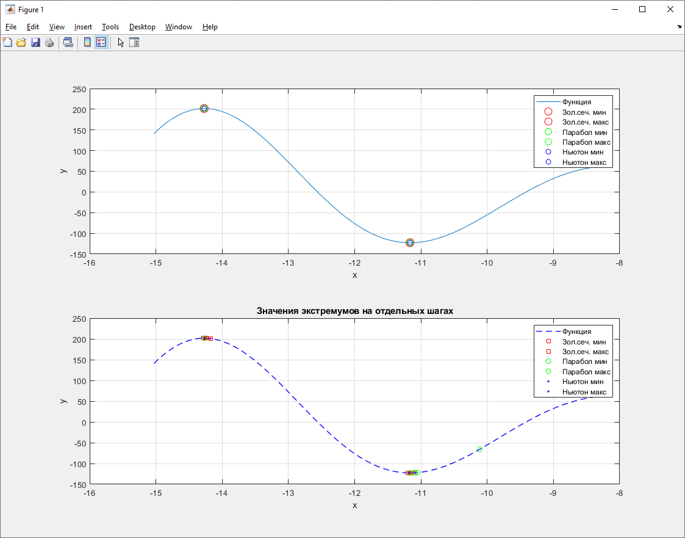

main_2.m
syms x y;
% Функция
f = exp(-(x^2 + y^2)/8) * (sin(x)^2 + cos(y)^2);

% Производные по x и y
dfdx = diff(f, x);
dfdy = diff(f, y);

f_func = matlabFunction(f);
dfdx_func = matlabFunction(dfdx);
dfdy_func = matlabFunction(dfdy);

% Начальная точка
x = rand() * 12 - 6;
y = rand() * 12 - 6;
alpha = 0.1; % шаг градиента
eps = 1e-6;
max_iter = 1000;

trajectory = [x, y];

for i = 1:max_iter
grad_x = dfdx_func(x, y);
grad_y = dfdy_func(x, y);

x_new = x - alpha * grad_x;
y_new = y - alpha * grad_y;

if norm([x_new - x, y_new - y]) < eps
break;
end

x = x_new; y = y_new;
trajectory(end+1, :) = [x, y];
end

f_best = f_func(x, y);
fprintf('Минимум с методом градиентного спуска: x = %.6f, y = %.6f, f(x, y) = %.6f\n', x, y, f_best);

[xgrid, ygrid] = meshgrid(-6:0.1:6, -6:0.1:6);
zgrid = f_func(xgrid, ygrid);

figure;
surf(xgrid, ygrid, zgrid, 'EdgeColor', 'none'); hold on;
plot3(trajectory(:,1), trajectory(:,2), f_func(trajectory(:,1), trajectory(:,2)), 'r.-', 'LineWidth', 2);
plot3(x, y, f_func(x, y), 'ko', 'MarkerFaceColor', 'g', 'MarkerSize', 8);
title('Градиентный спуск');
xlabel('x'); ylabel('y'); zlabel('z');

figure;
contourf(xgrid, ygrid, zgrid, 50); colormap jet; colorbar;
hold on;
plot(trajectory(:,1), trajectory(:,2), 'w.-', 'LineWidth', 2);
scatter(x, y, 100, 'k', 'filled');
title('2D-график (контурный) с шагами спуска');
xlabel('x'); ylabel('y');

initial_point = rand(2, 1) * 12 - 6;

% Опции для fminunc
options = optimset('GradObj', 'on', 'Display', 'off');

[x_opt, f_opt] = fminunc(@(xy) deal(f_func(xy(1), xy(2)), [dfdx_func(xy(1), xy(2)); dfdy_func(xy(1), xy(2))]), initial_point, options);

% Вывод результатов
fprintf('Минимум с fminunc: x = %.6f, y = %.6f, f(x, y) = %.6f\n', x_opt(1), x_opt(2), f_opt);

Вывод
Минимум с методом градиентного спуска: x = 3.249993, y = 4.772017, f(x, y) = 0.000236
Минимум с fminunc: x = -8.165391, y = 7.593593, f(x, y) = 0.000000
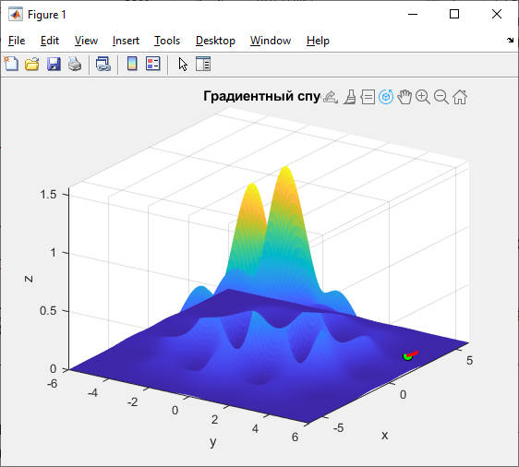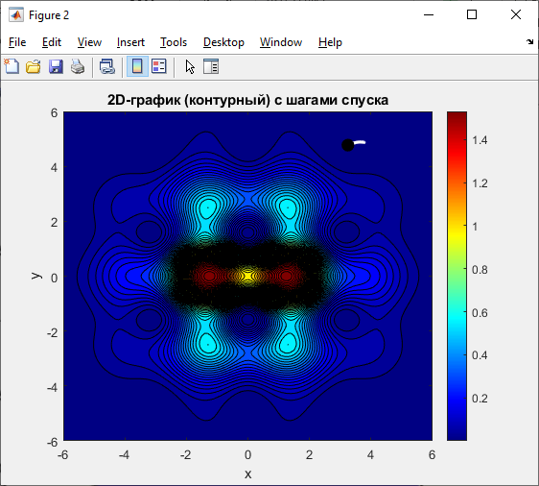

Вывод

В данной работе были реализованы три метода одномерной оптимизации: метод золотого сечения, метод парабол и метод Ньютона, а также проведено сравнение с результатами, полученными с помощью встроенной MATLAB-функции fminbnd.
К наилучшему результату поиска максимума нас привел метод золотого сечения, но его недостатком является большее кол-во итераций по сравнению с другими методами.
Все 3 три метода показали один и тот же результат в поиске минимума функции. Отличие от функции fminbnd равнялось 8.99354e-09, что достаточно мало, чтобы сказать, что все методы показали отличный результат, но мы можем выбрать метод Ньютона, так как он окажется самым быстрым из-за своего алгоритма.
Таким образом, каждый метод имеет свою область применения, и на практике разумно использовать несколько подходов для проверки достоверности полученного экстремума.

